МИНИСТЕРСТВО ВНУТРЕННИХ ДЕЛ РЕСПУБЛИКИ БЕЛАРУСЬ

УТВЕРЖДАЮ
Первый заместитель Министра – начальник криминальной милиции Министерства внутренних дел Республики Беларусь
генерал-майор милиции

И.Н.Подгурский

.11.2019

МЕТОДИЧЕСКАЯ РАЗРАБОТКА
по проведению поисковых мероприятий в сети Интернет с использованием специализированного программного обеспечения

Минск 2019

Оглавление
1. Введение 3
2. Инструментарий при проведении поисковых мероприятий 4
3. Оформление результатов 13

1. Введение

Поисковые мероприятия в сети Интернет фактически представляют собой поиск, сбор и анализ сведений из открытых источников с использованием подручных средств. Такой вид деятельности принято называть одним из направлений OSINT (Open Source Intelligence, или разведка на основе открытых источников). Только в данном случае под открытыми источниками понимаются общедоступные ресурсы в сети Интернет (в том числе, доступ к которым может быть платным, или требовать регистрацию на ресурсе). Это могут быть Интернет-сообщества, социальные сети и популярные «мессенджеры» (программы мгновенного обмена сообщениями), блоги и форумы, видео-хостинги и файлообменные серверы.
Важно понимать, что публикуемая в таких источниках информация далеко не всегда бывает объективной, и зачастую не может быть подтверждена. Поэтому и выводы, построенные на анализе такой информации, носят вероятностный характер, и должны приниматься к сведению как предварительная неподтвержденная информация, впоследствии подтверждаемая проверочными мероприятиями.
Процесс осуществления поисковых мероприятий в сети Интернет условно можно разделить на следующие этапы:
- Определение объектов поисковых мероприятий – конкретизация целей (т.е. определение конкретных установленных или неустановленных лиц; групп лиц, объединенных общими признаками; событий и их обстоятельств, представляющих интерес; Интернет-ресурсов в отношении которых планируется сбор информации);
- Определение инструментов, с помощью которых будут осуществляться поисковые мероприятия;
- Непосредственно поиск и сбор информации;
- Анализ полученной информации, документальное оформление.
По результатам анализа поиск может быть повторен с учетом вновь полученных сведений, либо по прошествии оговоренного промежутка времени, в течение которого опубликованные данные обновятся.
Выявленную информацию желательно фиксировать прямо в процессе поиска созданием «скриншотов» (графических отображений экрана), содержащих, по возможности, не только сами сведения, но и электронный адрес ресурса их размещения, дату публикации, прочие сопутствующие сведения. В некоторых случаях процесс поиска в сети Интернет целесообразно сохранять в форме видеозаписи с использованием специального программного обеспечения, которая после фиксации на твердом носителе приобщается к материалам. В данном случае, при документировании результатов желательно снабжать соответствующие документы нарезками кадров (скриншотов) из зафиксированных видеозаписей, отображающих значимые события, с пояснениями. Вместе с тем, при осуществлении оперативно-розыскных мероприятий (далее – «ОРМ») в установленных Законом Республики Беларусь от 15.07.2015 г. № 307-3 «Об оперативно-розыскной деятельности» (далее – «Закон об ОРД») случаях, снятые скриншоты могут выступать несекретным приложением к составленным оперативно-служебным документам.
Следует помнить, что при осуществлении поиска информации в сети Интернет желательно использование программного и/или аппаратного обеспечения, предотвращающего деанонимизацию аналитика, осуществляющего поиск.
Поэтому, перед проведением поисковых мероприятий в сети Интернет, желательно осуществить подготовку рабочего компьютера. При подготовке следует оценить возможный объем работ, в соответствии с чем установить и настроить необходимое программное обеспечение.

2. Инструментарий при проведении поисковых мероприятий в сети Интернет

Как говорилось выше, при проведении регистрации и последующих авторизаций на целевых Интернет-ресурсах для осуществления поиска крайне желательно использовать программные решения, предназначенные для подмены конечного IP-адреса пользователя. Подмену IP-адресов конечного пользователя в сети Интернет могут осуществлять сервисы, выступающие в роли «шлюзов», т.е. промежуточным звеном между конечным пользователем и целевым ресурсом.
Такую услугу как на платной, так и на безвозмездной основе предоставляют анонимные «proxy»-серверы.

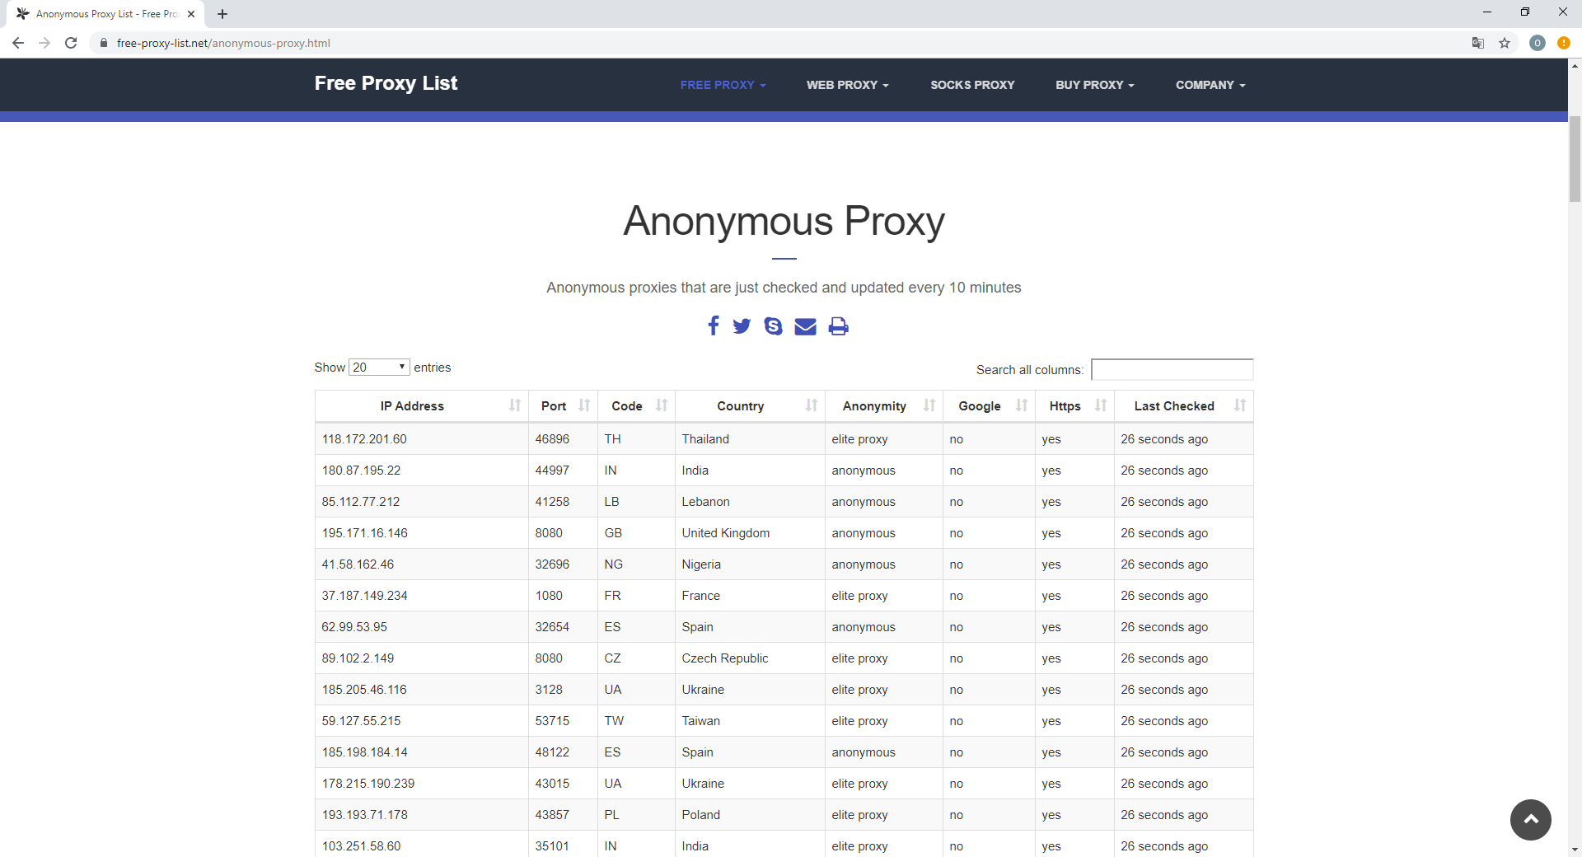

Для пользования данной услугой достаточно узнать IP-адрес такого сервера (можно получить введя соответсвующий запрос в любой поисковый сервис, например «Google») и внести соотвествующие изменения в настройки используемой программы-браузера. Однако, у этого решения есть весомые минусы: непродолжительность жизни доступных «proxy»-серверов, зачастую низкая пропускная способность (может негативно сказаться на скорости Интернет-соединения) и специальные настройки web-серверов некторых Интернет-ресурсов, запрещащющие устанавливать авторизованные соединения с анонимными proxy.
Удобной альтернативой выглядит использование т.н. «виртуальных частных сетей» («Virual Private Networks», или сокращено VPN). Данные решения предоставляются на платной основе, и зачастую требуют внесения изменений в настройки сетевого подключения используемой операционной системы.
Эксплуатацию VPN упрощает приложение «Tunnel Bear» (https://www.tunnelbear.com). Оно является оптимальным, в случаях когда передаваемый анонимным способом сетевой траффик (т.е. информаиця передаваемая по сети) не велик по объему. Приложение предусматривает как платную, так и бесплатную подписку для зарегистрированных пользователей. Бесплатная подписка подразумевает 500 Мб анонимного траффика в месяц, причем в случае его неиспользования, трафик суммируется с вновь получаемым в новом месяце. Программа проста в использовании – приложение само устанавливает VPN-соединение по нажатию на одну кнопку. Пользователю необходимо лишь выбрать страну – место размещения сервера.
Приложение реализовано на платформах операционных систем семейства «Micorosft Windos», «Linux», «Android», «macOS», «iOS».

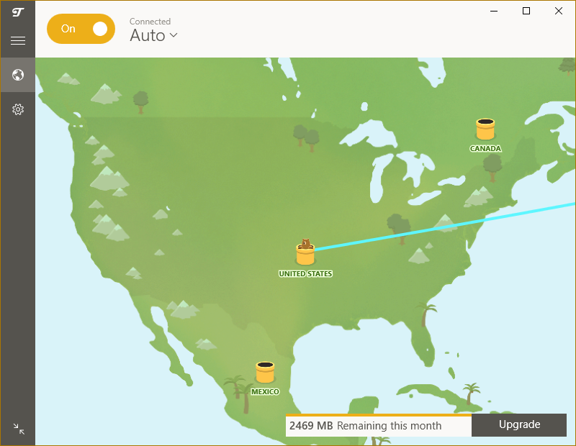

После установки и настройки программного обеспечения, его работоспособность можно проверить посещением Интернет-сайта, отображающего текущий IP-адрес посетителя (например, «2ip.ru»).

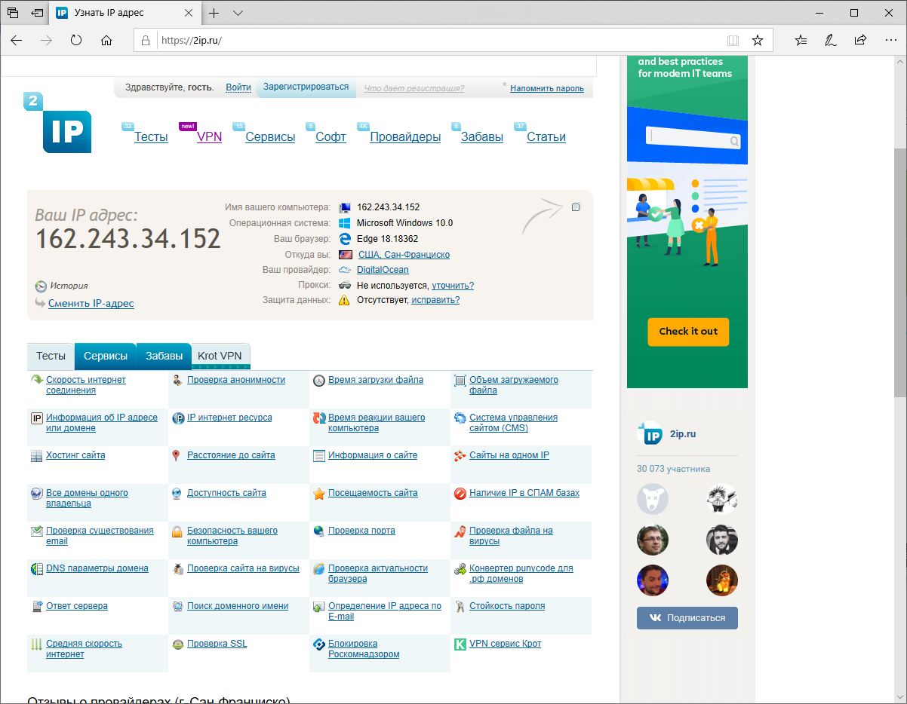

Также при поиске информации могут пригодиться т.н. «десктопные» версии (т.е. предназначенных для установки на персональный компьютер) клиентов популярных программ-мессенджеров («Skype», «Telegram», «Viber», «WhatsApp» и др.). Такие программы удобно использовать при сборе информации в отношении лица, в случае если известен абонентский номер подвижной электросвязи. Такие программы-мессенджеры создают учетные записи пользователей, привязанные к конкретным абонентским номерам (привязка необязательна, учетная запись в мессенджере может существовать самостоятельно). В ряде случаев лица не только указывают свои данные либо имена учетных записей, по которым можно вести дальнейший поиск, но и добавляют в учетные записи реальные фотографии.

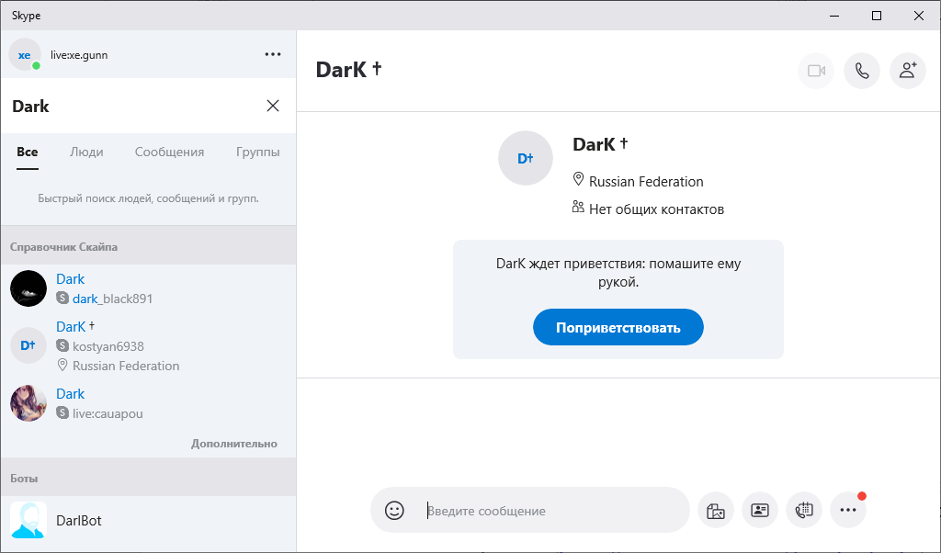

К слову, мессенджер «Telegram» не отображает абонентский номер, привязанный к учетной записи собеседника, до тех пор, пока учетная запись не будет добавлена в контакты.
Перейдем непосредственно к поиску информации: поиск может осуществляться специализированными ресурсами (например, «Google»), и с использованием поисковых функций целевых форумов, социальных сетей, иных ресурсов.
Логично, что наиболее часто используемыми и универсальными инструментами являются поисковые системы сети Интернет (сайты «google.com», «yandex.ru» («ya.ru»), «rambler.ru», «yahoo.com», «baidu.com», «bing.com», «duckduck.go» и др.). Принцип работы данных систем можно грубо описать как сбор и анализ доступной в Интернете информации с последующим созданием базы данных копий этой информации со ссылками на оригиналы, предоставляемые по запросу пользователя. Таким образом, благодаря сохранению копий поисковыми система, в ряде случаев можно получить доступ к интересующей информации, даже если оригиналы Интернет-страниц заблокированы или удалены.
Как правило интерфейс поисковых систем идентичен – в центре экрана располагается поле для ввода поискового запроса, рядом кнопка, активация которой запускает поисковый процесс. После обработки поискового запроса на экран отображается список ссылок на Интернет-страницы, удовлетворяющие поисковому запросу, сведения о которых содержатся в базе данных поискового сервиса. Ссылки на сохраненные копии страниц отображаются в результатах поиска под ссылками на оригиналы страниц, и обычно помечаются значком «▼».
Для уточнения результатов поиска информации, поисковые системы поддерживают формализованные языки поисковых запросов, расширяющие возможности сервиса.
Среди перечисленных, поисковый сервис «Google» заслуженно считается лидером. По сведениям статистики «gs.statcounter.com», в 2018 году поисковая система «Google» обрабатывала до 90,15% всех поисковых запросов пользователей в Интернет («https://marketer.ua/search-engine-stat-2018/»).

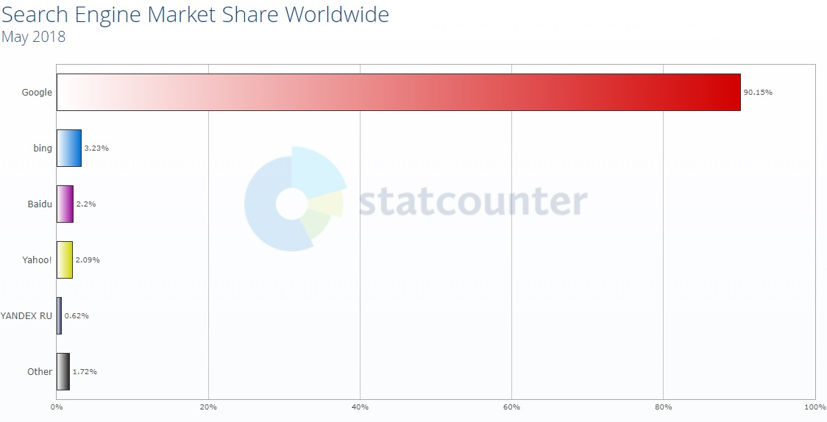

Однако это не означает, что стоит ограничиться использованием только ее. В некоторых случаях, например, при поиске информации по конкретному региону, использование региональных поисковых систем (для СНГ удобно использовать «yandex.ru»), неожиданно дает лучшие результаты в сравнении с использованием «Google».
Ситуация усложняется политикой компании «Google». Пользователю умышленно не предоставляются ссылки на адреса потенциально опасных ресурсов, возможных источников вредоносного программного обеспечения, или нежелательной электронной корреспонденции («спама»).
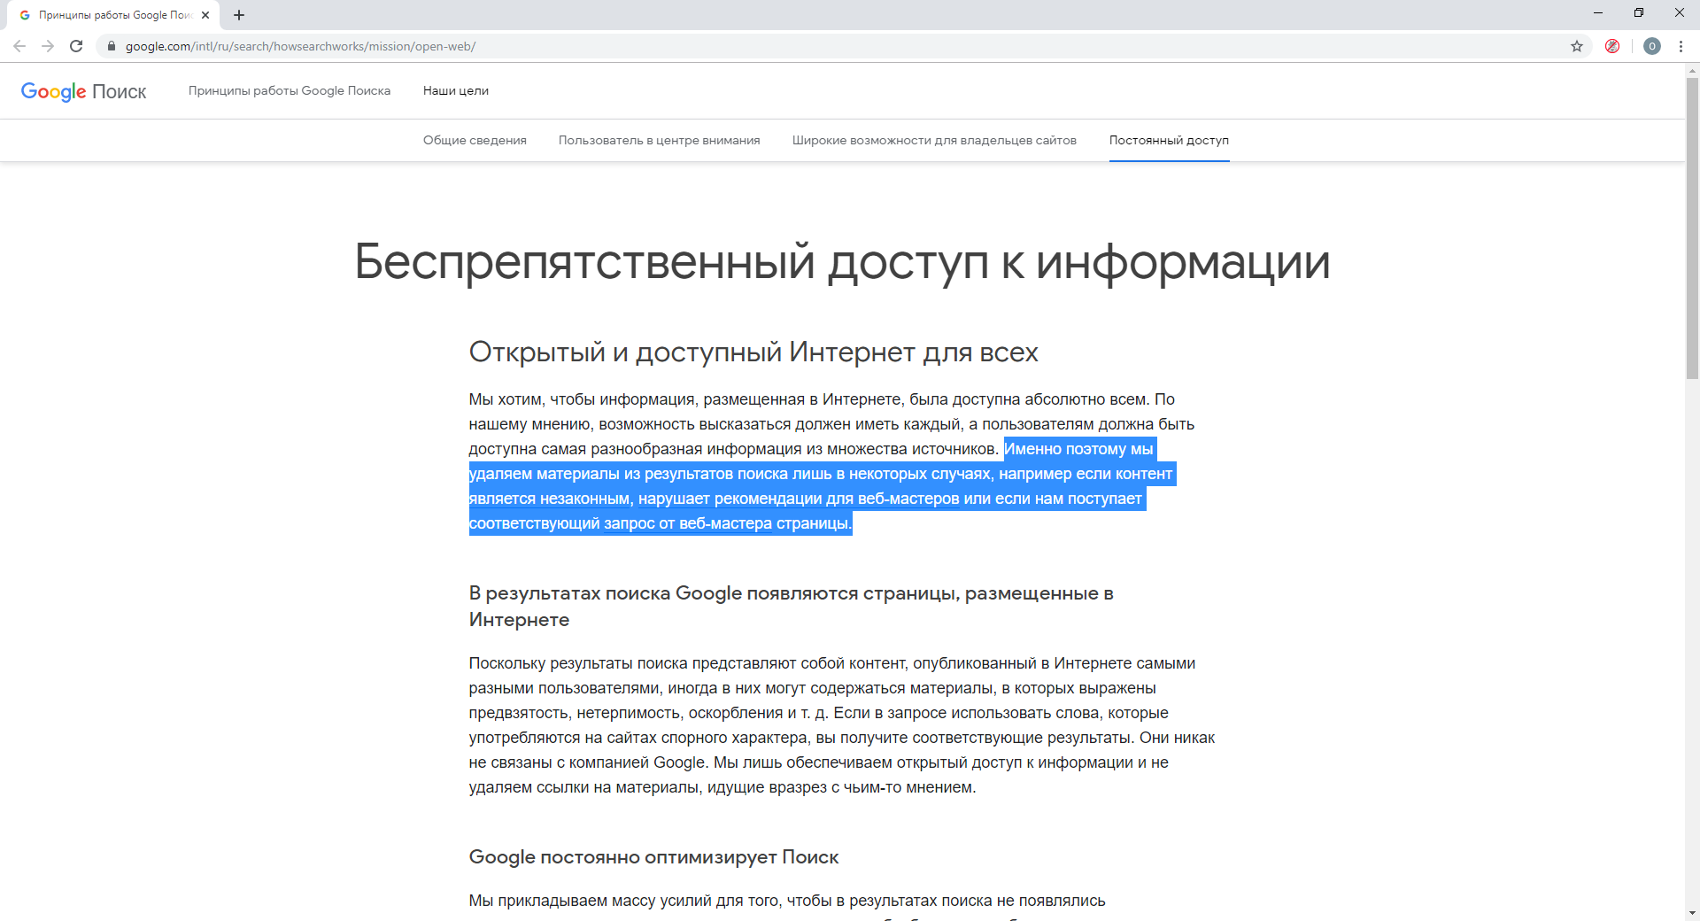

Компания «Google» сама признает, что при анализе собранной информации выполняется проверка на наличие вредоносного кода, а также данных, нарушающих правила «Google», или недопустимого содержимого (под недопустимым содержимым понимается показ информации порнографического, дискриминационного характера, и им подобной). Правила же «Google» сообщают, что выдача информации пользователям прекращается по обращению ее правообладателя, либо создателя ресурса ее разместившего, либо по обращению государственных органов в связи с незаконностью ее публикации, либо по обращению частных лиц, если она нарушает тайну их личной жизни. В случае выявления такой информации, она помечается соответствующим образом, и либо отображается с предупреждением, либо не отображается совсем.

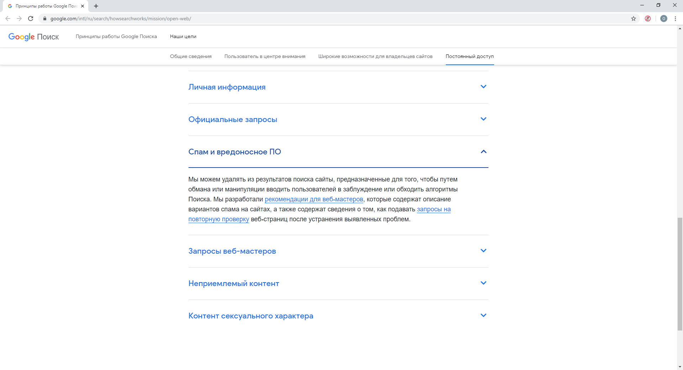
Отдельно отметим поисковый ресурс «DuckDuckGo». Как заявлено создателями, данная система не собирает сведений о пользователе, запрашивающем у нее информацию. «DuckDuckGo» не хранит IP-адреса, не ведет логов пользовательской информации и использует «куки» («coockies» - временные файлы, в которые сохраняются различные служебные данные на стороне клиента) только тогда, когда это действительно необходимо. Создатель сервиса утверждает: «DuckDuckGo не собирает никакую личную информацию пользователей и не делится ей. Вот и вся наша политика конфиденциальности». (https://xakep.ru/2012/11/25/duckduckgo/).

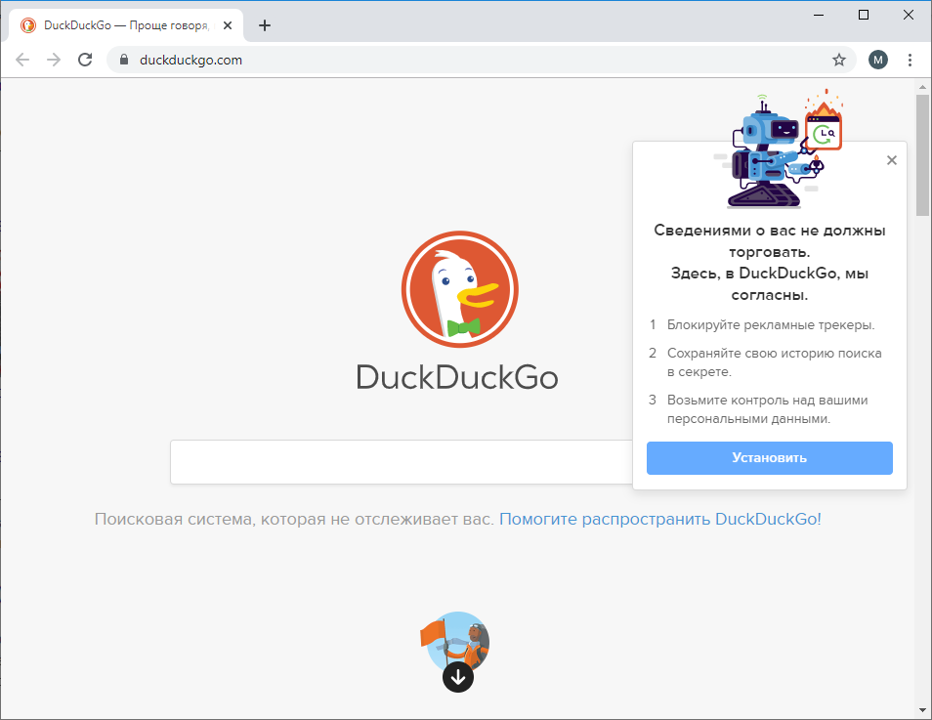

Примечательно, что именно данный поисковый сервис используется по умолчанию в специализированной программе взаимодействия с «теневым» сектором Интернет - «Tor Browser». Подробнее о сети «Tor» будет рассказано далее.
Web-серверы Интернет-ресурсов могут быть настроены таким образом, что поисковые системы либо не сохраняют у себя копий интернет-страниц, довольствуясь только ссылками на них, либо не анализируют такие страницы вовсе (например, тематический портал «dwb.one»). При блокировании или удалении таких страниц, доступ к их содержимому может быть получен благодаря использованию тематического ресурса «web.archive.org».

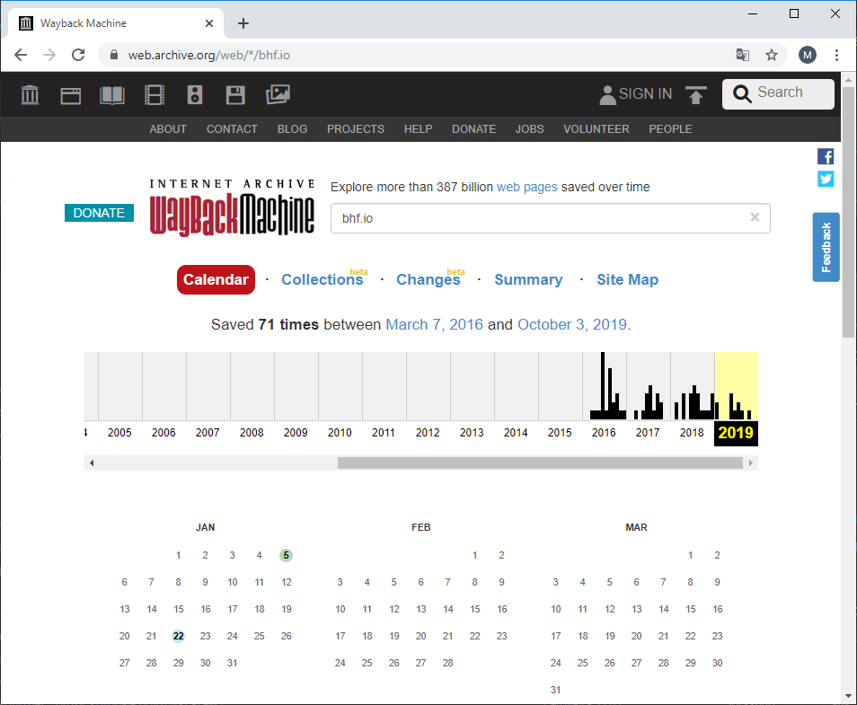

С помощью данного сервиса можно просмотреть историю доменного имени Интернет-сайта, в случае, если оно попало в базу данных «web.archive.org». Система сохранят состояние страниц, доступных под интересующими доменными именами, актуальное на некоторую дату, благодаря чему пользователь может получить представление об искомом сайте, и в некоторых случаях историю развития ресурса с момента его попадания в базу «web.archive.org».

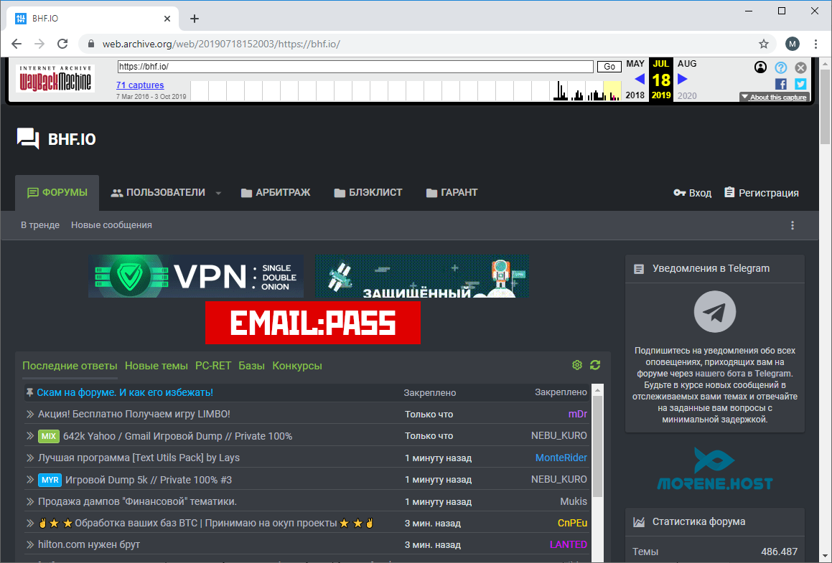

Аналогом ресурса «web.archive.org» можно назвать ресурс «achive.today». Данный ресурс позволяет сохранять текущие состояние интернет-страниц, для их последующего использования, а также делает «скриншот» (снимок экрана) содержащий сохраняемую страницу.

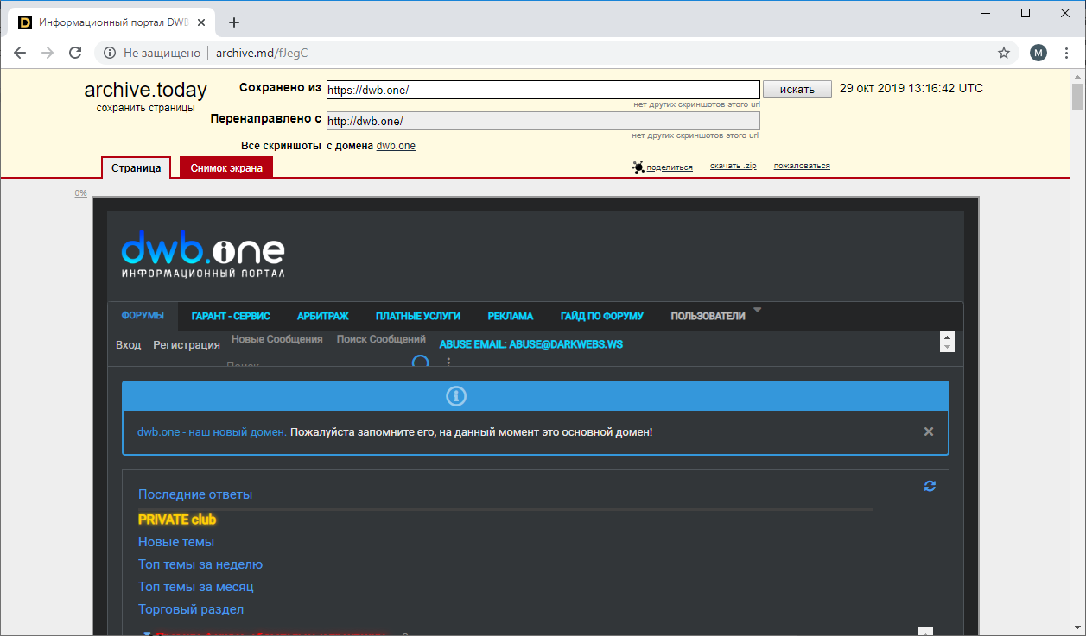

В случаях, когда страницы интересующего Интернет-ресурса не анализируются и не сохраняются поисковыми системами, возникает необходимость регистрировать на интересующем ресурсе учетные записи и осуществлять поиск интересующих данных с использованием поисковых систем конкретного Интернет-ресурса. Регистрация учетной записи начального уровня осуществляется зачастую с привязкой к электронному почтовому ящику пользователя, и может быть платной.
Учетные записи рекомендуется регистрировать на вымышленные данные, при регистрации стараться использовать уникальные почтовые ящики – для каждой учетной записи свой.
На данный момент существует множество сервисов временной почты. В таких сервисах почтовые ящики после регистрации сохраняются в течение непродолжительного периода времени (от нескольких минут до нескольких часов), после чего безвозвратно удаляются («temp-mail.org», «crazymailing.com», «tempmail.com» и т.д.). Но эти сервисы удобны скорее для отправки анонимных сообщений или разового получения данных. Постоянное же присутствие на тематическом ресурсе требует завести специальный почтовый ящик, использующийся только для регистрации и получения уведомлений на целевом ресурсе.
Для таких целей можно рекомендовать почтовый сервис «protonmail.com», предоставляемый Европейской организацией по ядерным исследованиям (ЦЕРН).



Данный сервис заявлен, как обеспечивающий высокую степень защищенности учетных данных (почтовых ящиков). Кроме того, серверы почтовой системы не фиксируют IP-адресы пользователей, осуществляющих регистрацию и авторизации, что позволяет последним сохранять анонимность.
Рассмотрим пример регистрации и поиска информации на тематическом форуме «dwb.one» с последующим поиском информации о неустановленном лице, использующим учетную запись «Sincerest» на данном ресурсе и в социальных сетях.
На служебном персональном компьютере запущена программа «TunnelBear», с помощью которой осуществлено подключение к VPN-серверу. Также заранее заведен почтовый ящик на сервисе «protonmail.com».
В форме регистрации новой учетной записи на форуме «lolzteam.net» (вызывается по ссылке «Создать аккаунт», расположенной в правой верхней области экрана), обязательными полями для ввода являются «Логин», «E-mail», «Пароль», а также отметка о согласии с правилами форума и проверка на распознавание графических изображений (компьютерного текста) «Captcha» (с подписью «Я не робот»).

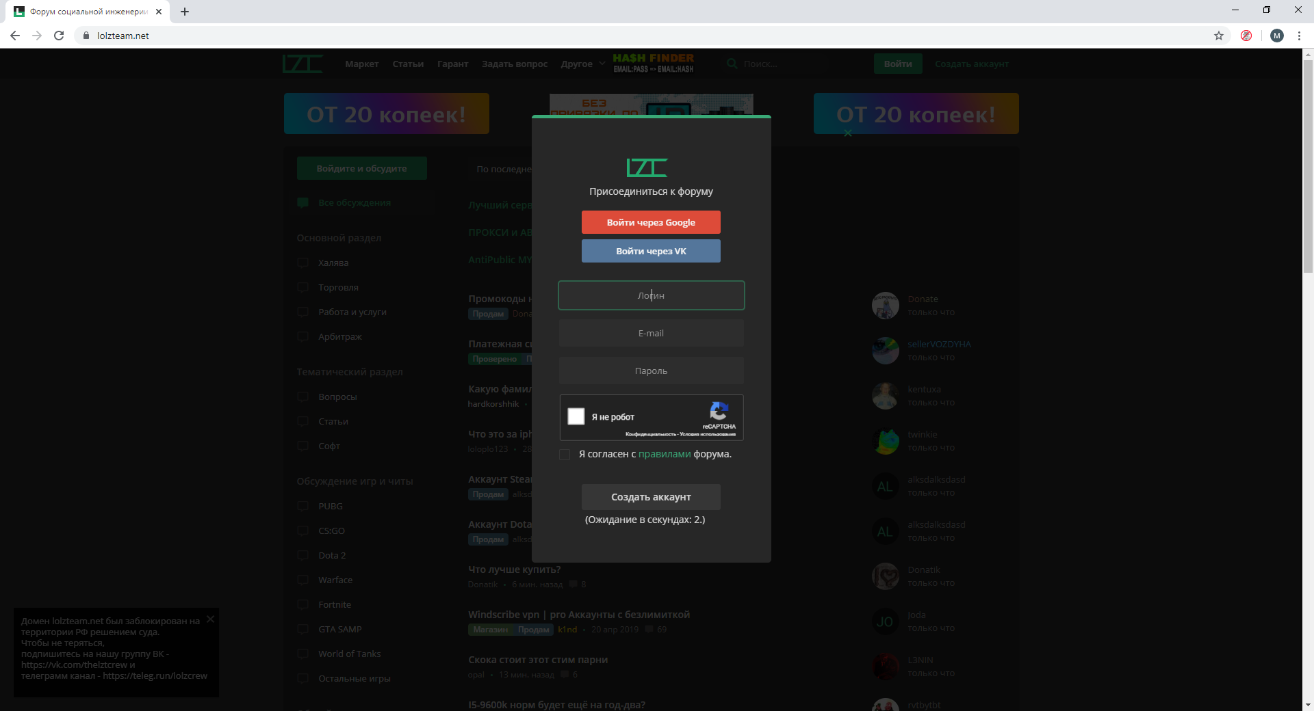

В указанные поля вводятся вымышленные логин и пароль, а также адрес ранее зарегистрированного почтового ящика. После введения данных на указанный при регистрации почтовый ящик приходит электронное сообщение от администрации форума с подтверждением регистрации. После перехода по ссылке, указанной в письме, регистрация считается законченной. После этого можно авторизоваться во вновь заведенной учетной записи с указанием ранее указанных логина и пароля.
В поле для поиска вводим значение «Sincerest», в результате чего на экран отображены результаты поиска по форуму (анкета пользователя с указанными им данными).
Как видно, пользователь на форуме заблокирован. При регистрации пользователь указал контактные анкету в социальной сети «ВКонтакте», учетную запись в мессенджере «Telegram», анкета пользователя магазина программного обеспечения «Steam».
Сам пользователь о себе указал сведения «Шипаю с Wish-», предположительно, пользователь предлагал свои услуги по заказу товаров на Интернет-площадке «wish.com» с последующей доставкой с использованием взломанных учетных записей пользователей данного магазина с ненулевым балансом (т.н. «шипы»).
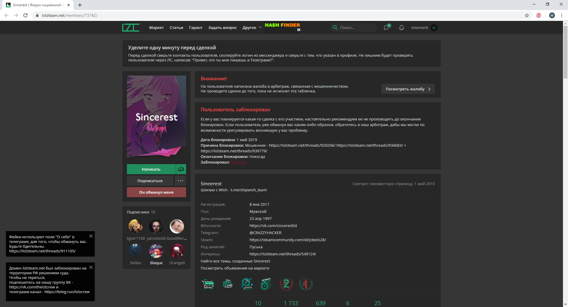

Вновь вводим значение «Sincerest» в поле поиска по форуму и просматриваем список, сообщений, в которых фигурирует данный пользователь, в результате чего обнаруживаем сообщение «Жалоба на Sincerest».

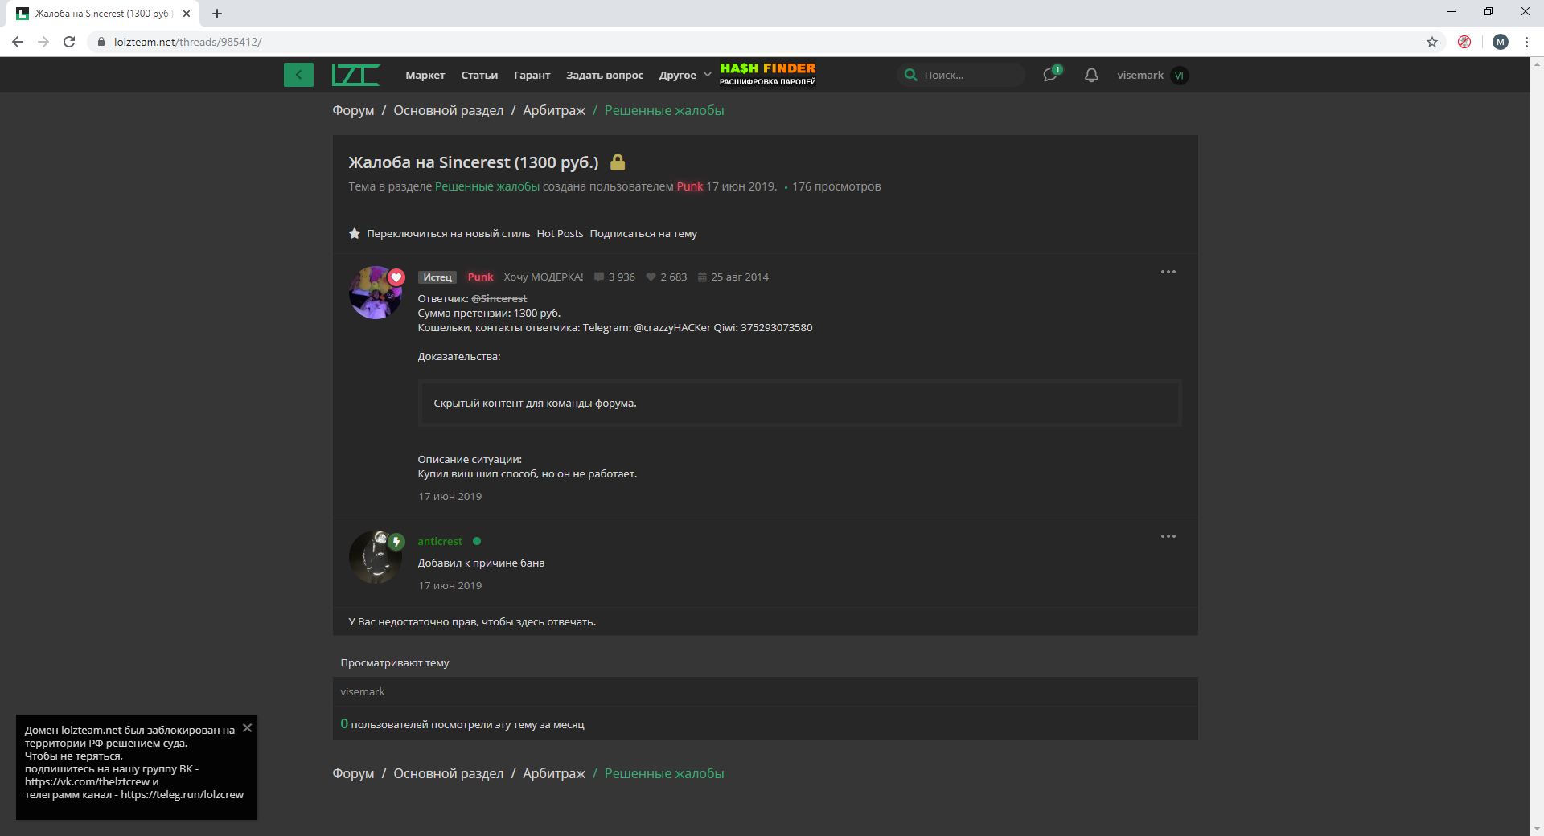

В сообщении указан абонентский номер пользователя, к которому привязан кошелек электронной валюты «QIWI». Поиск информации по указанным учетным записям в мессенджере «Telegram» с использованием установленного на служебный компьютер приложения «Telegram» сведений не дал, т.к. данные учетные записи удалены. Указанный абонентский номер к учетной записи в мессенджере «Viber» не привязан, что видно при использовании приложения «Viber», установленного на служебный персональный компьютер.
Указанная анкета пользователя в социальной сети «ВКонтакте» удалена.

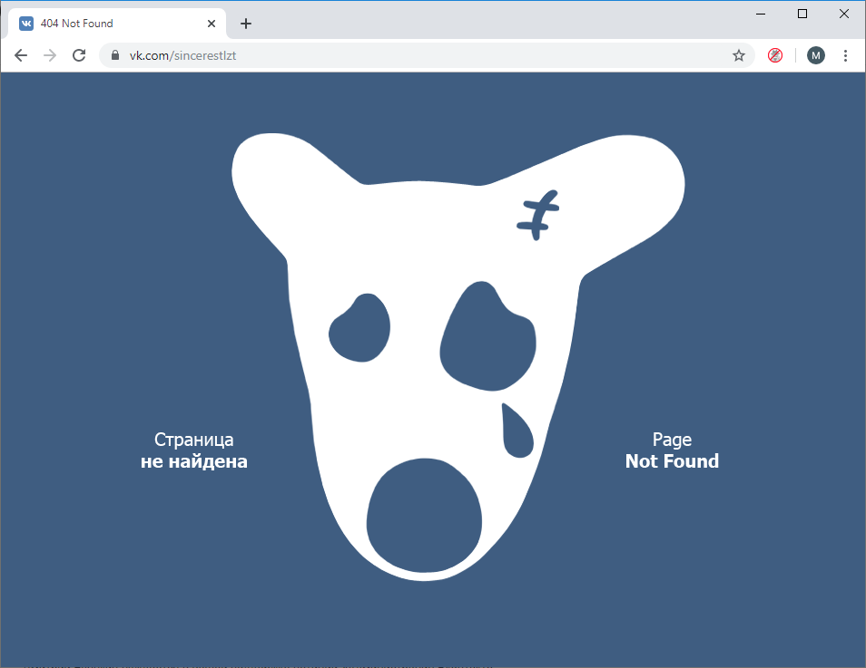

Поиск информации с использованием поискового сервиса «yandex.ru» показал, что с использованием указанных данных размещались сообщения о продаже, предположительно, вредоносного программного обеспечения (страница восстановлена из копии, сохраненной поисковым сервисом).

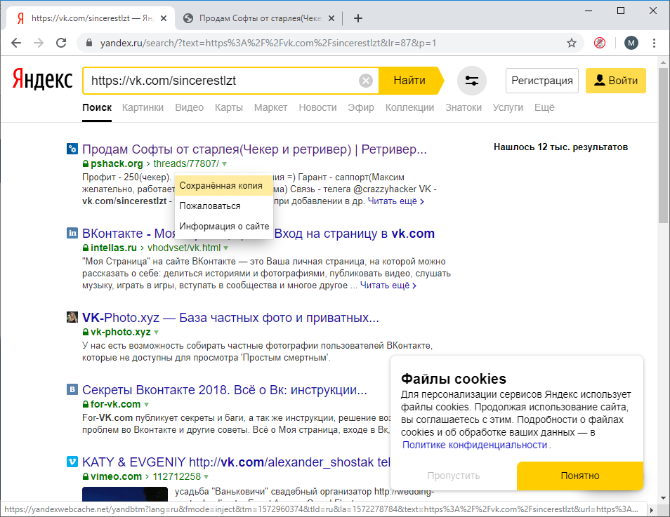
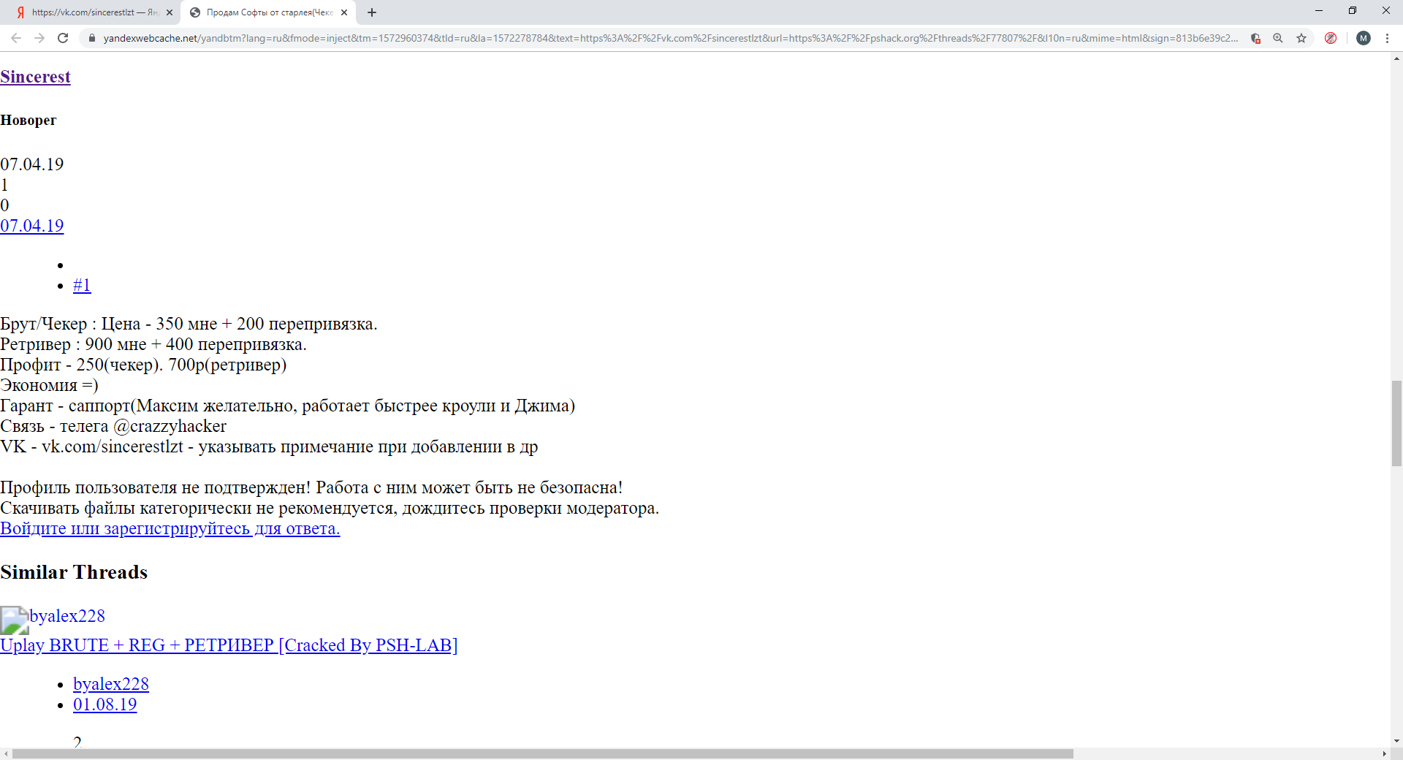

Учитывая, что обнаружен контактный абонентский номер пользователя, с использованием баз данных МВД устанавливаем лицо, на которое зарегистрирован данный абонентский номер и его близких родственников, после чего осуществляем поиск их анкет в социальных сетях. В результате обнаруживается анкета в социальной сети «ВКонтакте», которая размещена под созвучным логином «sincerestz».

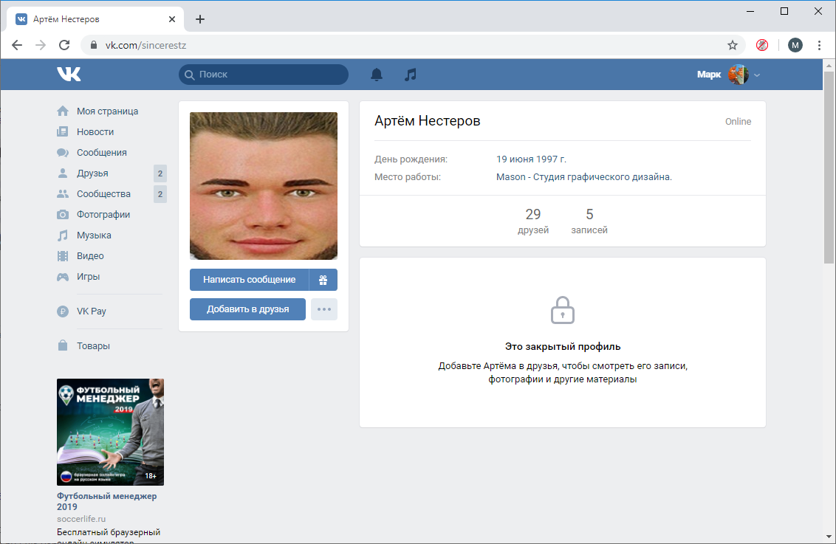

Пользователь с высокой долей вероятности установлен.
Программа «Maltego» (https://www.paterva.com/downloads.php) - удобный специализированный инструмент сбора и анализа информации, и последующего отображения в графической форме. Программа работает на базе операционных систем «Microsoft Windows», «Linux» (входит в состав релиза «Kali Linux», предназначенного для тестирования защищенности информационных систем), и «MacOS». Поставляется на платной и бесплатной основе. Бесплатные версии – «Maltego CE» и «Maltego CaseFile».

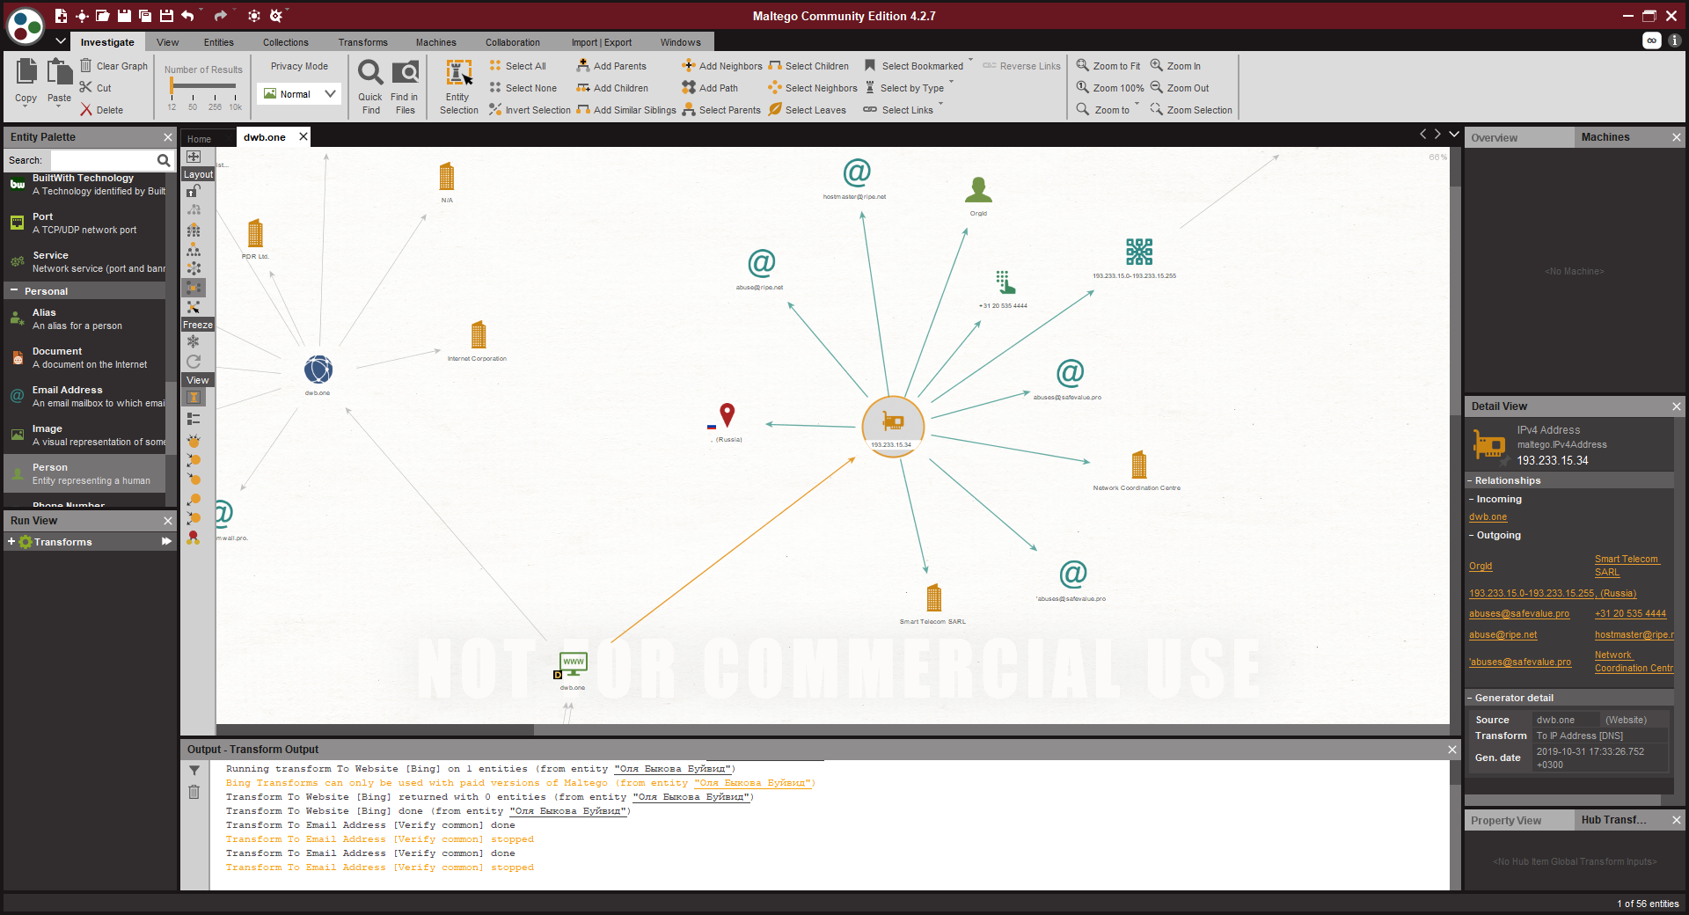

«Maltego CaseFile» - не работает с сетью Интернет, но позволяет анализировать уже имеющиеся данные, обрисовывать объекты анализа и выстраивать между ними связи.
«Maltego CE» - сокращенная версия коммерческих приложений «Maltego XL» и «Maltego Classic» (распространяемых платно), позволяет собирать информацию в сети Интернет о конкретном объекте (учетной записи, почтовом ящике, IP-адресе, устройстве и т.д.) в открытых источниках сети Интернет, отображать полученные данные в схемы, обрисовывать и анализировать связи между выявленными объектами. По сравнению с коммерческой версией имеет ограничения (не может использоваться в коммерческих целях, число выводимых при операции поиска объектов не превышает 24, отсутствует экспорт графиков в общепринятые форматы).

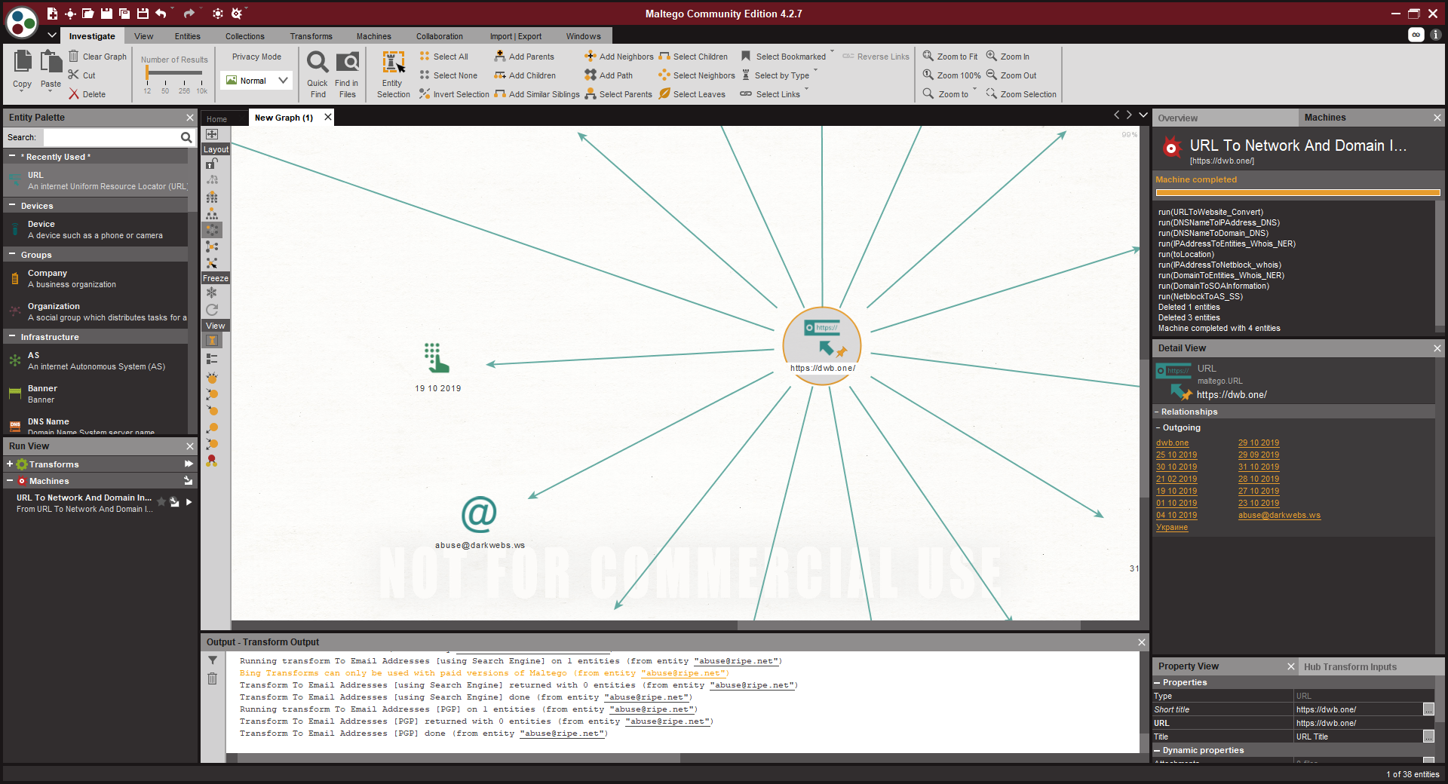
Отдельно следует остановиться на поиске информации в анонимной сети «Tor». Анонимную сеть «Tor» часто называют «Темной сетью» или «Дарк Нетом» («Dark Net»), поскольку утверждается, что она не анализируется поисковыми системами совсем.
«Tor» - это проект, заключающийся в передаче траффика от одного узла другому (например, web-сервера Интернет-ресурса посетителю Интернет-ресурса) через ряд серверов, подключенных каскадом (т.е. последовательно один за другим), причем соединения между серверами устанавливаются случайным образом, но лишь один раз в момент установления соединения, передача данных шифруется. Связь с серверами, не входящими в Tor, – т.е. «обычный» Интернет, осуществляется посредством специальных серверов – «нодов». При этом информация, передаваемая через ноды не шифруется. Данная сеть децентрализована, т.е. в ней отсутствуют «управляющие» серверы, через которое можно было бы отследить передаваемый трафик, или вычислить отправителя и получателя.
Также в сети «Tor» массово используется шифрование по алгоритму PGP. Так, например, открытые ключи шифрования PGP используются для авторизации на ресурсах. Отметим, что если для операционных систем семейства Linux PGP-клиент зачастую входит в состав конечного релиза, то для операционных систем семейства «Microsoft Windows» такие ключи, а также все необходимые операции по шифрованию/расшифровке, могут быть осуществлены с применением свободно распространяемого приложения «GPG4Win v3.1.10» (существуют и более поздние версии, но они распространяются на платной основе).
Наиболее простым и удобным способом подключения к сети «Tor» является использованием свободно распространяемой программы «TorBrowser».

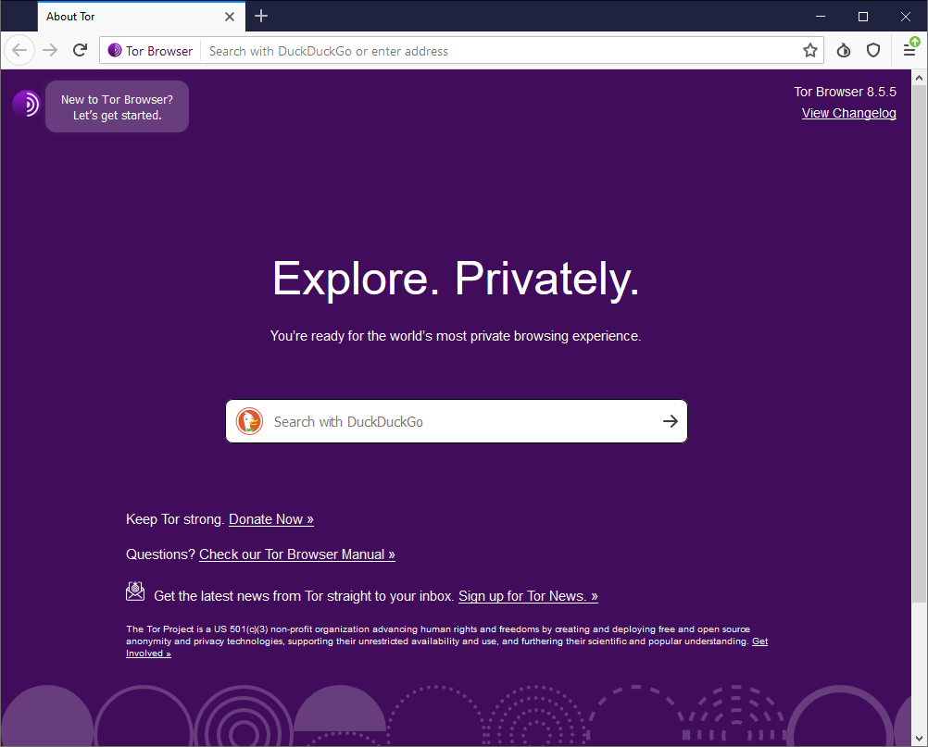

Хотя сама структура сети «Tor» крайне неудобна для работы поисковых систем, они в данной сети все же существуют. Примером может быть «Oneirum» (http://oneirunda366dmfm.onion).

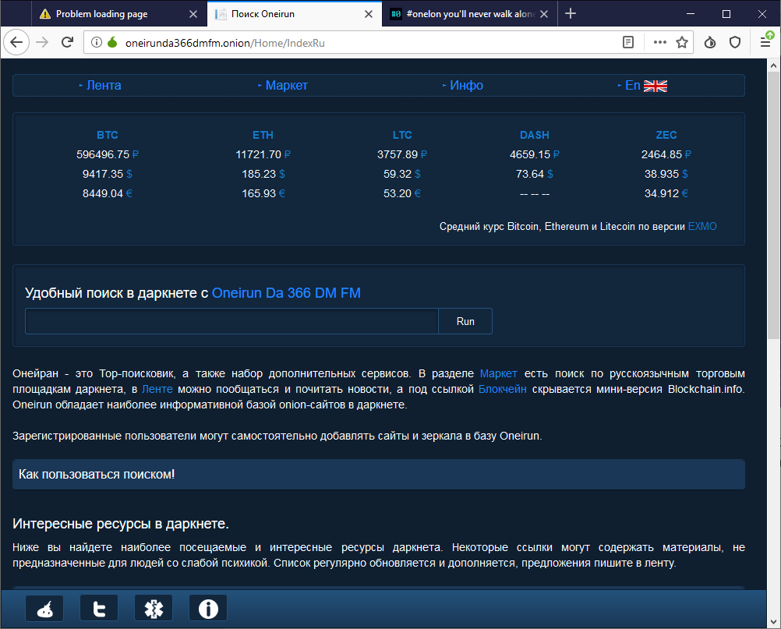

В сети «Tor» имеются и другие поисковые сервисы: «not EVIL» (http://hss3uro2hsxfogfq.onion/), «Candle» (http://gjobqjj7wyczbqie.onion/), «Torch» (http://xmh57jrzrnw6insl.onion/), и др.
Наиболее значимая информация, как правило, размещается на ресурсах (форумах), требующих авторизацию, и указанными поисковыми сервисами не анализируется, а значит и эффективность использования поисковых сервисов в сети «Tor» не высока. К тому же наличие сравнительно небольшого числа ресурсов «Dark Web» влечет к тому, что в результате исполнения разных поисковых запросов, сервисы выдают пользователю ссылки на одни и те же ресурсы.
Выходом из ситуации стало появление каталогов полезных ссылок на страницы сети «Tor». Как понятно из названия, такие каталоги содержат ссылка на различные ресурсы сети «Tor», с их кратким описанием. Пример таких каталогов: «Hidden Wiki» (http://wikitjerrta4qgz4.onion/), «Годнотаба» (godnotaba36dsabv.onion, godnotabatovgyqz.onion) – для русскоязычного сегмента сети, «Onion URL Repository» (32rfckwuorlf4dlv.onion), «Tor Links» (http://torlinkbgs6aabns.onion/), «HD Wiki» (http://hdwikicorldcisiy.onion/). Большинство таких каталогов доступны и вне сети «Tor» - в обычном Интернете.

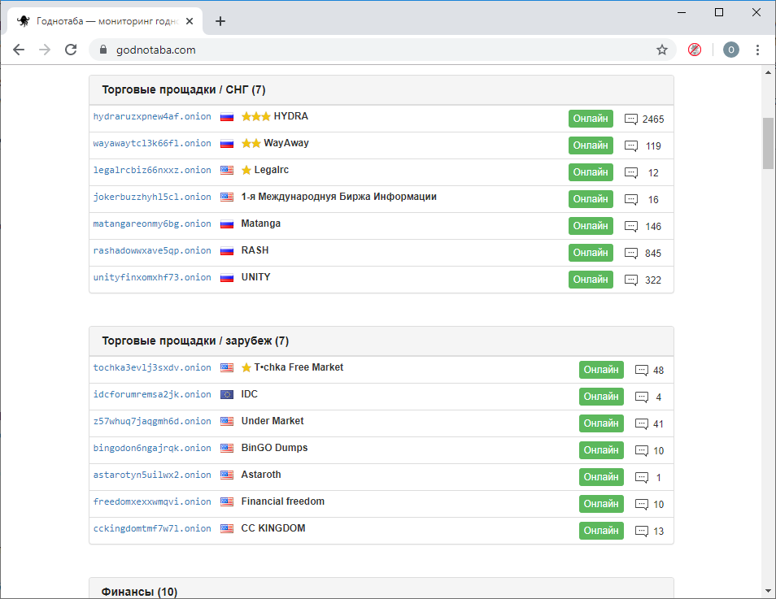

В сети «Tor» существуют анонимные социальные сети, например, «onelon» (http://onelonhoourmypmh.onion) (построена по принципу форума), или «connect» (http://connectkjsazkwud.onion).

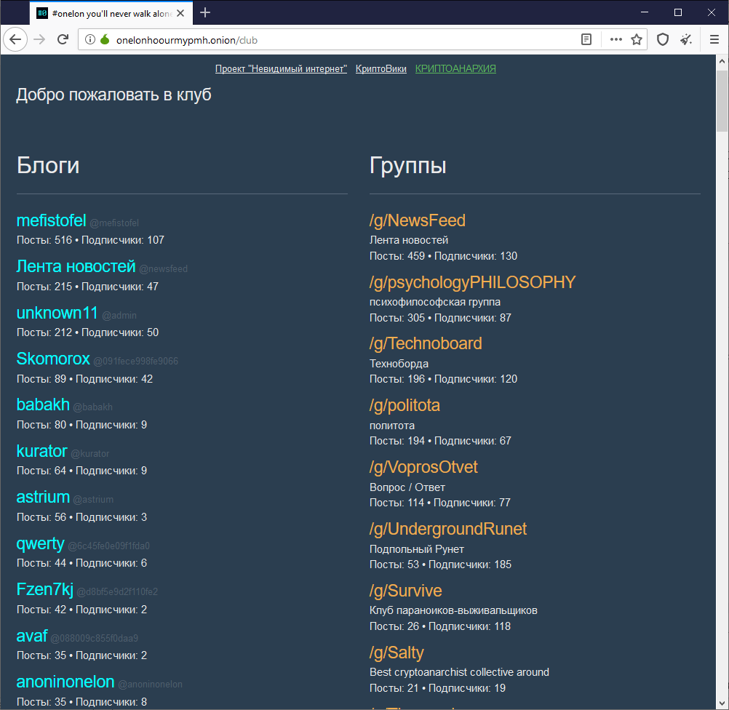

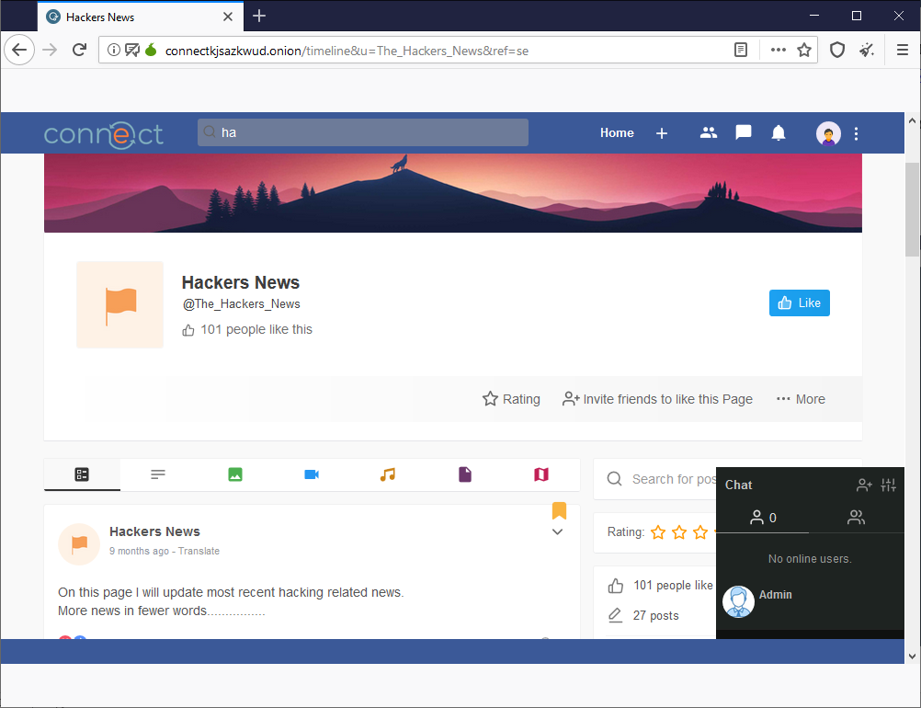

В сети «Tor» существуют анонимные почтовые сервисы, например «TorBox» (http://torbox3uiot6wchz.onion), которые работают только в ней. Такие постовые сервисы можно использовать при регистрации на «теневых» форумах и магазинах.

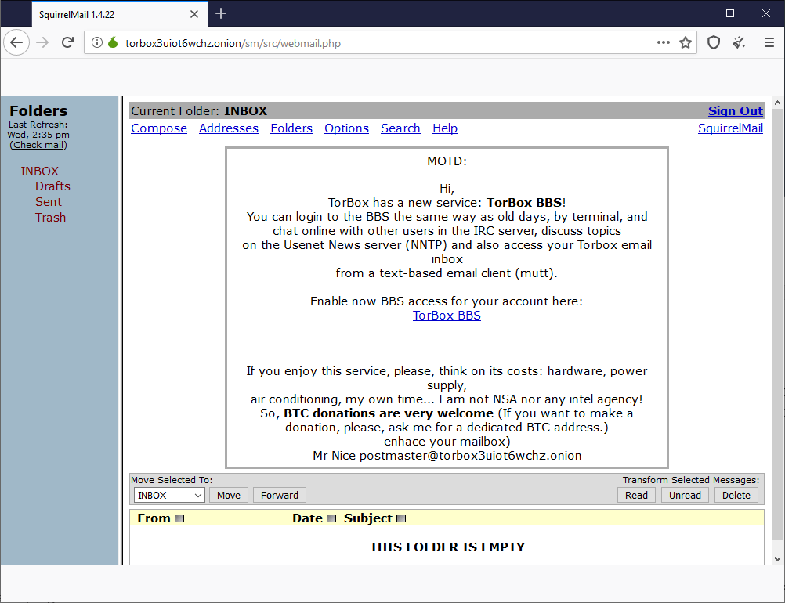

Следует учитывать, что прохождение трафика через многочисленные серверы и осуществляемое при этом шифрование значительно снижают быстродействие сети «Tor», и поиск информации в ней может требовать значительных временных затрат.

3. Оформление результатов

Согласно требованиям Инструкции о порядке использования ведомственной сети передачи данных и глобальной компьютерной сети Интернет в органах внутренних дел и внутренних войсках Министерства внутренних дел Республики Беларусь, утвержденной приказом МВД от 19.09.2017 №267, поиск и сбор информации в сети Интернет осуществляются с использованием компьютера, не подключенного к ведомственной сети передачи данных. Полученные в ходе поиска данные могут быть записаны на компакт-диск или выведены на печать (в зависимости от объемов и качества полученной информации) и приобщены к протоколу проведенного мероприятия или следственного действия в виде несекретного приложения.
При ведении оперативно-розыскной деятельности в рамках соответствующего дела оперативного учета поиск информации в сети Интернет оформляется как оперативно-розыскное мероприятие «Сбор образцов» (ст.23 закона об ОРД).
Сбор образцов, проводимый гласно (ч.2 ст.19 Закона об ОРД) проводится по решению должностного лица, осуществляющего оперативно-розыскную деятельность, которое как правило, должно находить свое отражение в написании рапорта с описанием оснований проведения оперативно-розыскного мероприятия.
Сбор образцов, проводимый негласно (ч.3 ст.19 Закона об ОРД), проводится на основании постановления, вынесенного сотрудником органа, осуществляющего оперативно-розыскную деятельность, утвержденного начальником органа либо его заместителем.
Вынесение постановления о прекращении проведения сбора образцов не требуется (ч.3 ст.46 Закона об ОРД). Результат мероприятия оформляется протоколом с приложением собранных образцов.
На досудебной стадии уголовного процесса поиск информации в сети Интернет может быть оформлен как следственное действие осмотр предметов и документов (Интернет-ресурсов), проводимого на основании 203 УПК Республики Беларусь.

Начальник управления
по раскрытию преступлений в сфере
высоких технологий
МВД Республики Беларусь
полковник милиции В.В.Устинович

